«Поле чудес»
не шоу, а профилактика чрезвычайных ситуаций
​Трудно представить себе успешную образовательную организацию, руководство которой спустя рукава относилось бы к вопросам охраны труда. Как известно, несчастные случаи на производстве выбивают из колеи, часто надолго парализуют работу всего коллектива, создавая не только нервозную обстановку, но и принося существенные финансовые потери.
В МБДОУ «Детский сад №20» пропагандой правил и норм охраны труда планомерно занимаются первичная профсоюзная организация и администрация учреждения. Система управления охраной труда направлена на сохранение жизни и здоровья работников и воспитанников в процессе образовательной деятельности. Наша система включает в себя нормативно-правовые, социально-экономические, организационно-технические, санитарно-гигиенические и лечебно-профилактические мероприятия. Администрация детского сада совместно с профсоюзным комитетом разрабатывает план мероприятий по охране труда как с детьми, так и с коллективом.
Систематически проводится проверка состояния безопасности труда и санитарии в дошкольном учреждении, строго контролируется выполнение работниками инструкций по охране труда на рабочих местах, проведение инструктажа по технике безопасности, своевременное прохождение медосмотров. Сотрудники информируются о существующих производственных рисках, способах защиты от них.
Формировать у работников сознательное отношение к собственной безопасности и безопасности воспитанников помогают и наши массовые профилактические мероприятия.
Одним из ярких событий стало проведение шоу «Поле чудес». Сам «Леонид Якубович» пригласил всех в свою студию! Темой игры стала ОХРАНА ТРУДА. Все как в настоящей телевизионной викторине - барабан, и, конечно же, супер-игра. Игроки из числа сотрудников детского сада очень творчески подошли к мероприятию. Как в настоящем шоу были и подарки, и стихи, и песни, и, конечно же, приветы родным и друзьям! В финале определился победитель - им стала Койнова Валентина Николаевна, отгадавшая слово «профилактика». «Леонид Якубович» под дружные аплодисменты преподнес победительнице в качестве подарка часы, а угадав в супер-игре слово «переутомление» -весы. Все участники и зрители получили заряд положительных эмоций.
Мы считаем, что хорошо организованная работа профсоюзного комитета и администрации образовательного учреждения дает всем сотрудникам полную уверенность в безопасности их труда, напоминает о важности и актуальности охраны здоровья.
Каждый человек, в том числе в системе образования, должен работать прежде всего профессионально. А это значит - с соблюдением всех норм и правил безопасности!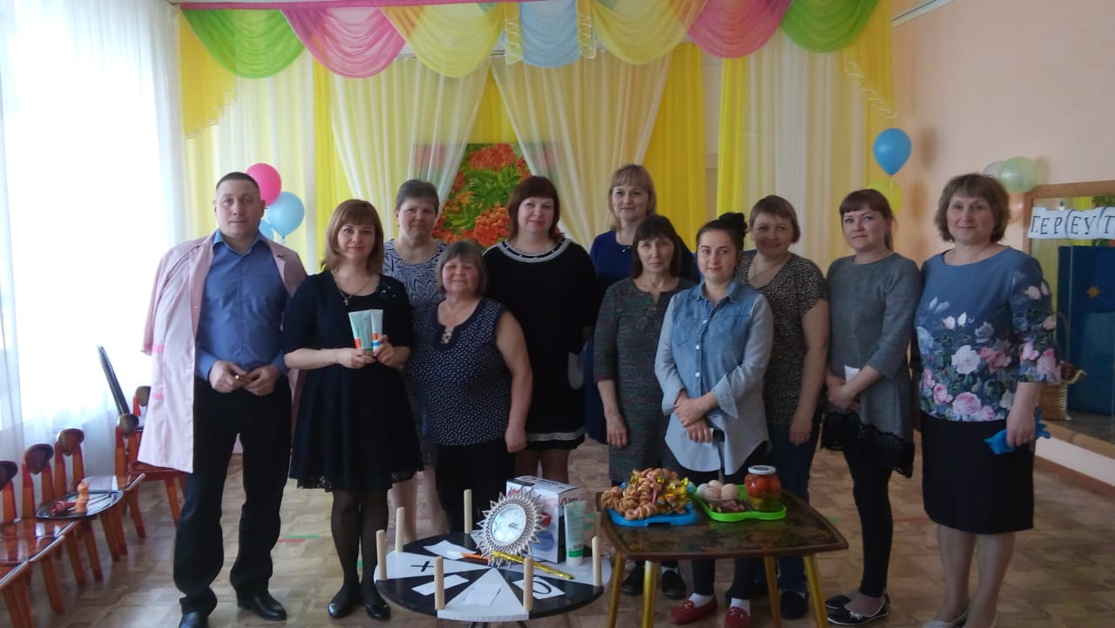 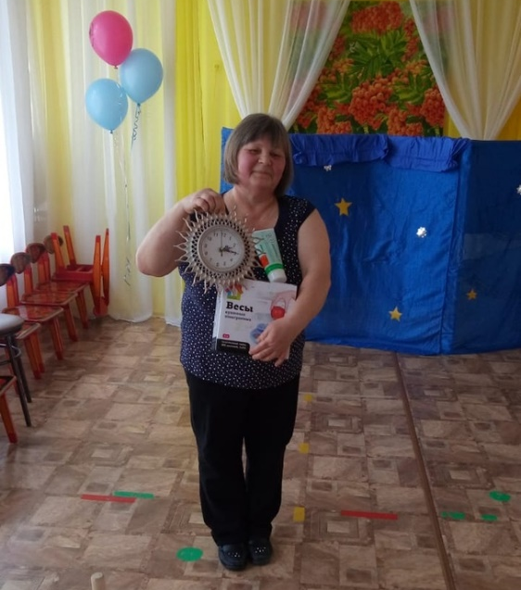

Вятчина Наталья Викторовна,
председатель первичной профсоюзной организации

